Topológia felépítése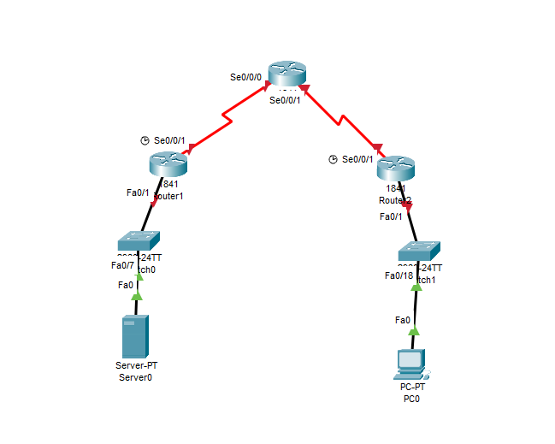
IP címek beállítása: 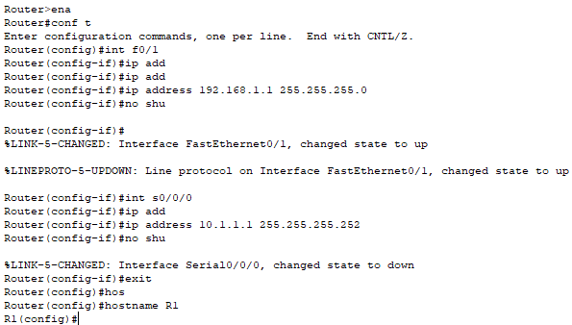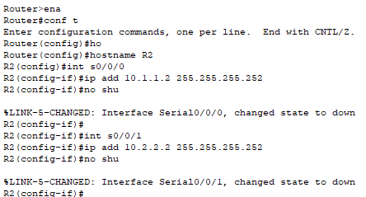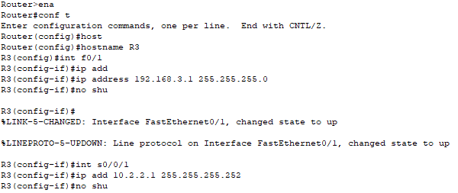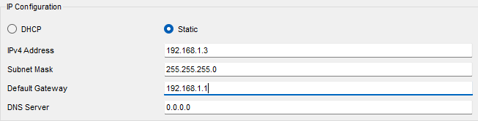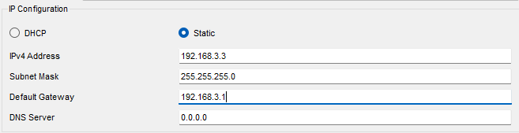

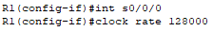
DCE port konfig:

DNS lookup letiltása:
Statikus alapértelmezett út beállítása:
LAN-okba való statikus útvonal konf. :
Minimum jelszó hosszúság beáll. :
Enable jelszavak beáll. :

Console, aux és virtuális vonalak konf. :
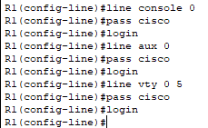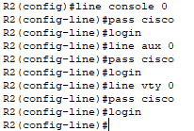
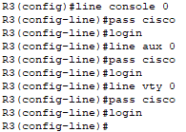
Jelszavak titkosítása:
Figyelmeztetések beáll. :
Felhasználó létrehozása:
Titkosított felhasználó létrehozása:
A vonalakon felhasználói belépés:
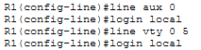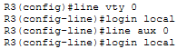
Bejelentkezési korlátok:
Bejelentkezések naplózása:
Tartomány név beállítása:
SSH-hoz külön felhasználó:
enable-be belépés:
Kulcspárok törlése:

Új kulcspárok:
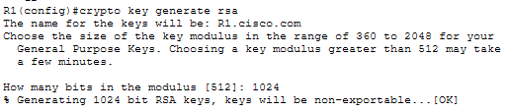
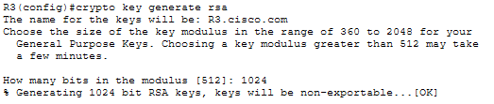
Naplózás kikapcsolása:

